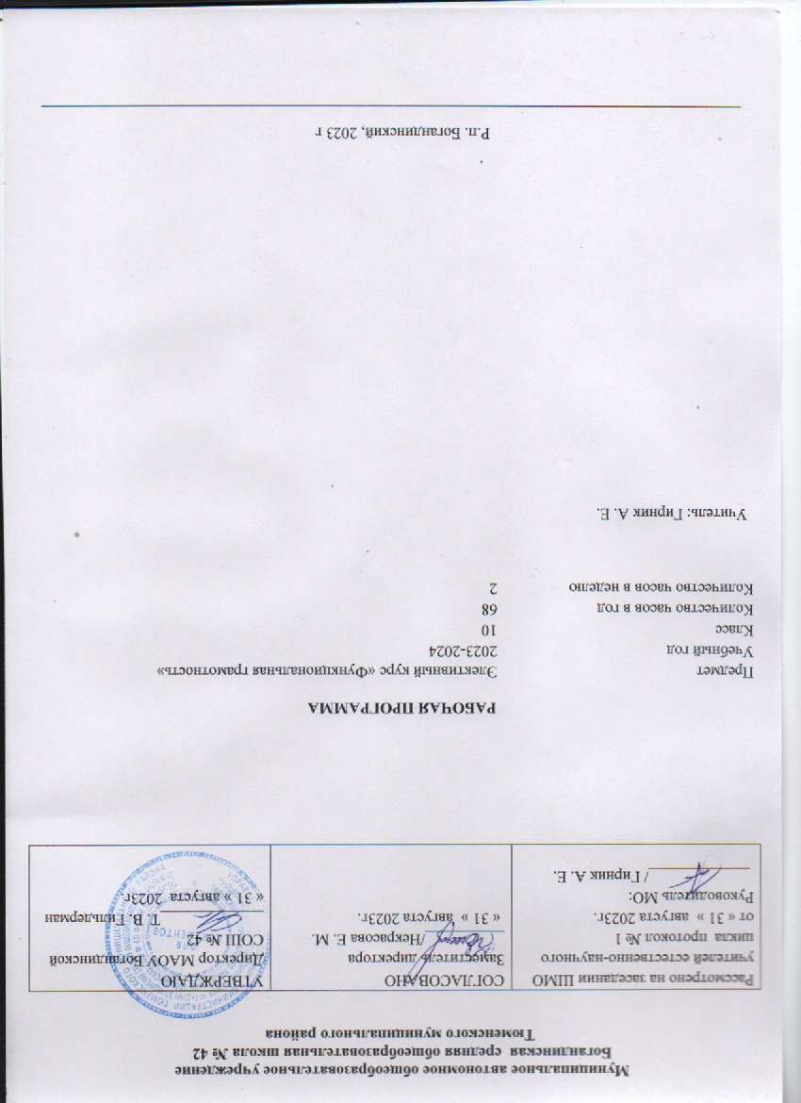

Пояснительнаязаписка.
Данная программа адресована учащимся 10 класса. В соответствии сучебным планом в 10 классе отводится 2 часа в неделю (всего -68 часов)

Планируемыерезультатыосвоениякурсавнеурочнойдеятельности
Предметныерезультаты:
Обучающиесянаучатсяанализироватьиобобщать(интегрировать)информациюразличного предметного содержания в разном контексте. Проблемы, которые ученикунеобходимопроанализироватьисинтезироватьвединуюкартинумогутиметькакличный,местный, такинациональныйиглобальный аспекты.
Обучающиесяовладеютуниверсальнымиспособамианализаинформациииееинтеграциивединоецелое.Уобучающихсяформируетсяумениеоценивать,интерпретировать,делатьвыводыистроитьпрогнозыотносительноразличныхситуаций,проблемиявленийформируетсявотрывеотпредметногосодержания.Знанияизразличныхпредметныхобластейлегкоактуализируютсяшкольникомииспользуютсядля решения конкретныхпроблем.
Метапредметныерезультаты:
- способностьнаходитиизвлекатьинформациюизразныхтекстов
- способность применять извлеченную из текста информацию для решения разногородапроблем;
- анализиинтеграцияинформации,полученнойизтекста;
- учение интерпретировать и оценивать математические данные в рамках личностноважнойситуации;
- умениеоцениватьформуисодержаниетекставрамкахметопредметногосодержания;
- умениеинтерпретироватьиоцениватьматематическиерезультатывконтекстенациональнойи глобальной ситуации;
- умениеинтерпретироватьиоценивать,делатьвыводыистроитьпрогнозыоличных,местных,национальных,глобальных,естественно-научныхпроблемахвразличномконтекстеврамкахметапредметного содержания;
- умениеоцениватьфинансовыепроблемы,делатьвыводы,строитьпрогнозыипредлагатьпути решения.
- Личностныерезультаты:
- умение оценивать содержание прочитанного с позиции норм морали иобщечеловеческихценностей;
- формированиесобственнойпозициипоотношениюкпрочитанному;
- умение объяснять гражданскую позицию в конкретных ситуациях общественнойжизнинаосновематематическихиестественно-научныхзнанийспозициинормморали и общечеловеческихценностей;
- способностьоцениваетфинансовыедействиявконкретныхситуацияхспозициинорм морали и общечеловеческих ценностей, прав и обязанностей гражданина страны.Системаоценкипланируемыхрезультатов
Системаоценкивнеурочнойдеятельностиобучающихсяноситкомплексныйподходи
предусматривает оценку достижений обучающихся (портфолио) и оценкуэффективностивнеурочной деятельности лицея.


Оценка достижений результатов внеурочнойдеятельности происходитв трехформах:оценкарезультата,полученногогруппойобучающихся врамкаходного
направления;
- индивидуальная оценка результатов внеурочной деятельностикаждогообучающегосянаоснованииэкспертнойоценкиличногопортфолио;
- качественнаяиколичественнаяоценкаэффективностидеятельностилицеяпонаправлениямвнеурочнойдеятельности,полученнаянаоснованиисуммированияиндивидуальныхрезультатовучащихсяиколлективныхрезультатовгруппобучающихся.
Представлениеколлективногорезультата,полученногогруппойобучающихся,врамкаходногонаправленияможетпроводитьсяпоокончанииучебнойчетвертивформетворческой презентации.
Промежуточная аттестация в рамках внеурочной деятельности не проводится.Результативностьосвоенияпрограммывнеурочнойдеятельностиопределяетсянаосновеучастияобучающихсявконкурсныхмероприятиях,выполнениятворческихработ,представления«Портфолио».

Содержаниевнеурочнойдеятельности,10класс

Названиераздела | Содержание | Форма организации
Модуль«Основыфинансовойграмотности» | Потреблениеилиинвестиции?Активывтрехизмерениях. Как сберечь личный капитал? Модельтрех капиталов. Как сберечь личный капитал. Рискипредпринимательства.Бизнес-инкубатор.Бизнесплан.Государствоималыйбизнес.Бизнесподростковиидеи.Молодыепредприниматели.Кредитидепозит.Расчетно-кассовыеоперациии  риски,связанныесними. Удивительныефактыиисторииоденьгах.Нумизматика.«Сувенирные»деньги.Фальшивыеденьги:историяисовременность.Откудаберутсяденьги? Виды доходов. Заработная плата. Почему увсехона разная? От чегоэто зависит? Собственностьидоходыотнее.Аренднаяплата,проценты,прибыль,дивиденды.Социальныевыплаты: пенсии, пособия. Как заработать деньги?Мир профессий и для чего нужно учиться? Личныеденьги. | ПоисковыеинаучныеисследованияДиспут
Модуль  «Основычитательскойграмотности» | Определениеосновнойтемыиидеивдраматическомпроизведении.Учебныйтексткакисточникинформации.Сопоставлениесодержаниятекстовофициально–деловогостиля.Деловыеситуациивтекстах.Применениеинформацииизтекста в измененной ситуации. Типы текстов: текст-инструкция(указанияквыполнениюработы,правила,уставы,законы).Поискошибоквпредложенном тексте. Типы задач на грамотность.Информационныезадачи.Работаснесплошным  текстом: формы,анкеты,договоры. Формированиечитательскихуменийсопоройнатекст и внетекстовые знания. Электронный текст какисточник информации. Сопоставление содержаниятекстовнаучногостиля.Образовательныеситуациив текстах. Критическая оценка степенидостоверности,содержащейсявтекстеинформации.Типытекстов:текст-аргументация(комментарий,научноеобоснование).Составлениеплананаосновеисходноготекста.Типызадачнаграмотность.Аналитические (конструирующие)задачи.Работасо  смешаннымтекстом.Составныетексты. | ПоисковыеинаучныеисследованияДиспут

Модуль«Основыматематическойграмотности» | Информация в форме таблиц, диаграмм столбчатойиликруговой,схем.Применениеформулвповседневнойжизни.Формулировкаситуациинаязыкематематики.Применениематематическихпонятий,фактов.Интерпретация,использованиеи  оцениваниематематическихрезультатов. Числа и единицы измерения: время, деньги, масса,температура,расстояние.Вычислениевеличины,применениепропорцийпрямопропорциональныхотношений для решения проблем. Текстовые задачи,решаемыеарифметическимспособом:части,проценты,пропорция,движение,работа.Инварианты:задачиначетность(чередование,разбиение на пары). Логические задачи, решаемые спомощьютаблиц.Графыиихприменениев  решениизадач. | ПоисковыеинаучныеисследованияДиспут
Модуль  «Основы  естественнонаучнойграмотности» | Применениеестественнонаучныхзнанийдляобъясненияразличныхявлений.Распознавание,использование и создание объяснительных моделейи представлений. Научное обоснование прогнозов опротеканиипроцессаилиявления.Объяснениепринципадействиятехническогоустройстваили  технологии. Тело и вещество. Агрегатные состояния вещества.Масса.Измерениемассытел.Строениевещества.Атомыимолекулы.Моделиатома.Тепловыеявления. Тепловое расширение тел. Использованиеявлениятепловогорасширениядляизмерениятемпературы. Плавление и отвердевание. Испарениеиконденсация.Кипение.ПредставленияоВселенной.МодельВселенной.Модельсолнечной  системы. Царстваживой природы. | ПоисковыеинаучныеисследованияДиспут

Тематическоепланирование 10 класс

№  п/п | Названиетемы | Кол-во  Часов | Теор | Практ | Дата
 |  |  |  |  | Поплану | фактич
Модуль«Основыфинансовойграмотности» |  |  |  |  | 05.09
1. | Потреблениеилиинвестиции? | 1 | 1 |  | 09.09
2. | Активы в трех измерениях. Как сберечь личныйкапитал? | 1 |  | 1 | 12.09
3. | Модельтрехкапиталов. | 1 |  | 1 | 16.09
4. | Рискипредпринимательства. | 1 | 1 |  | 19.09
5. | Бизнес-инкубатор.Бизнес-план. | 1 |  | 1 | 23.09
6. | Государствоималыйбизнес. | 1 | 1 |  | 26.09
7. | Бизнес подростков и идеи.  Молодыепредприниматели. | 1 | 1 |  | 30.09
8. | Кредити депозит. | 1 | 1 |  | 03.10
9. | Расчетно-кассовые операции и риски, связанные сними. | 1 | 1 |  | 07.10
Модуль«Основычитательскойграмотности» |  |  |  |  | 10.10
10 | Определение основной темы и идеи вдраматическомпроизведении. | 1 | 1 |  | 14.10
11 | Учебныйтексткакисточникинформации. | 1 |  | 1 | 17.10
12 | Сопоставлениесодержаниятекстовофициально–делового стиля.Деловыеситуации втекстах. | 1 |  | 1 | 21.10
13 | Применение информации из текста в измененнойситуации. | 1 |  | 1 | 24.10
14 | Типы текстов: текст- инструкция (указания квыполнениюработы,правила,уставы,законы). | 1 | 1 |  | 28.10
15 | Поискошибок впредложенномтексте. | 1 |  | 1 | 07.11
16 | Типызадач на грамотность.Информационныезадачи. | 1 |  | 1 | 11.11

17 | Работа с несплошным текстом: формы, анкеты,договоры. | 1 |  | 1 | 14.11
Модуль«Основыматематическойграмотности»
18-19 | Информациявформетаблиц,диаграммстолбчатойиликруговой,схем. | 2 | 1 | 1 | 18.11  21.11
20-21 | Применениеформулвповседневнойжизни. | 2 | 1 | 1 | 25.11  28.11
22-23 | Формулировкаситуациинаязыкематематики. | 2 | 1 | 1 | 02.12  05.12
24-25 | Применениематематическихпонятий,фактов. | 2 | 1 | 1 | 09.12  12.12
26-27 | Интерпретация, использование и оцениваниематематическихрезультатов. | 2 | 1 | 1 | 16.12  19.12
Модуль«Основыестественнонаучнойграмотности»
28-29 | Применение естественнонаучных знаний дляобъясненияразличных явлений. | 2 | 1 | 1 | 23.12  26.12
30-31 | Распознавание, использование и созданиеобъяснительныхмоделейипредставлений. | 2 | 1 | 1 | 09.01  13.01
32-33 | Научное обоснование прогнозов опротеканиипроцессаилиявления. | 2 | 1 | 1 | 16.01  20.01
34 | Объяснение принципа действия техническогоустройстваили технологии. | 1 | 1 |  | 23.01
Модуль«Основыфинансовойграмотности»
 | Удивительныефактыиисторииоденьгах. |  |  |  | 27.01
 | Нумизматика.«Сувенирные»деньги. |  |  |  | 30.01
 | Откудаберутсяденьги?Видыдоходов. |  |  |  | 03.02
 | Заработнаяплата.Почемуувсехонаразная?Отчегоэто зависит? |  |  |  | 06.02
 | Собственность идоходыот нее. |  |  |  | 10.02
 | Аренднаяплата,проценты,прибыль,дивиденды. |  |  |  | 13.02
 | Социальныевыплаты:пенсии,пособия. |  |  |  | 17.02
 | Какзаработатьденьги?Личныеденьги. |  |  |  | 20.02
 | Мирпрофессийидлячегонужноучиться? |  |  |  | 27.02
Модуль«Основычитательскойграмотности»
 | Формированиечитательскихуменийсопоройнатекстивнетекстовые знания. |  |  |  | 02.03
 | Электронныйтексткакисточникинформации. |  |  |  | 05.03
 | Сопоставлениесодержаниятекстовнаучногостиля. |  |  |  | 12.03
 | Образовательные ситуации в текстах. Критическаяоценкастепенидостоверности,содержащейсявтекстеинформации. |  |  |  | 16.03
 | Типы текстов: текст-аргументация (комментарий,научноеобоснование). |  |  |  | 19.03
 | Составлениеплананаосновеисходноготекста. |  |  |  | 23.03
 | Типы задач на грамотность. Аналитические(конструирующие)задачи. |  |  |  | 02.04
 | Работасосмешаннымтекстом.Составныетексты. |  |  |  | 06.04
Модуль«Основыматематическойграмотности»
 | Числаиединицыизмерения:время,деньги,масса,температура,расстояние. |  |  |  | 09.04
 | Вычисление величины, применение пропорцийпрямопропорциональныхотношенийдлярешения  проблем. |  |  |  | 13.04  16.04
 | Текстовые задачи, решаемыеарифметическимспособом:части,  проценты,пропорция,движение,работа |  |  |  | 20.04  23.04
 | Инварианты: задачина четность(чередование,разбиениенапары). |  |  |  | 27.04  04.05
 | Логическиезадачи,решаемыеспомощью таблиц. |  |  |  | 07.05  14.05
 | Графыиих применениеврешениизадач. |  |  |  | 18.05
Модуль«Основыестественнонаучнойграмотности»
 | Телоивещество.Агрегатныесостояниявещества. |  |  |  | 21.05
 | Масса.Измерениемассытел.Строение вещества. |  |  |  | 25.05
 | Атомыимолекулы.Моделиатома. |  |  |  | 28.05
 | Тепловыеявления.Тепловоерасширениетел.Использование явления теплового расширения дляизмерениятемпературы.
Плавление и отвердевание.Испарение
иконденсация. Кипение.
 | ПредставленияоВселенной.МодельВселенной.Модельсолнечной системы.
 | Царстваживойприроды.

